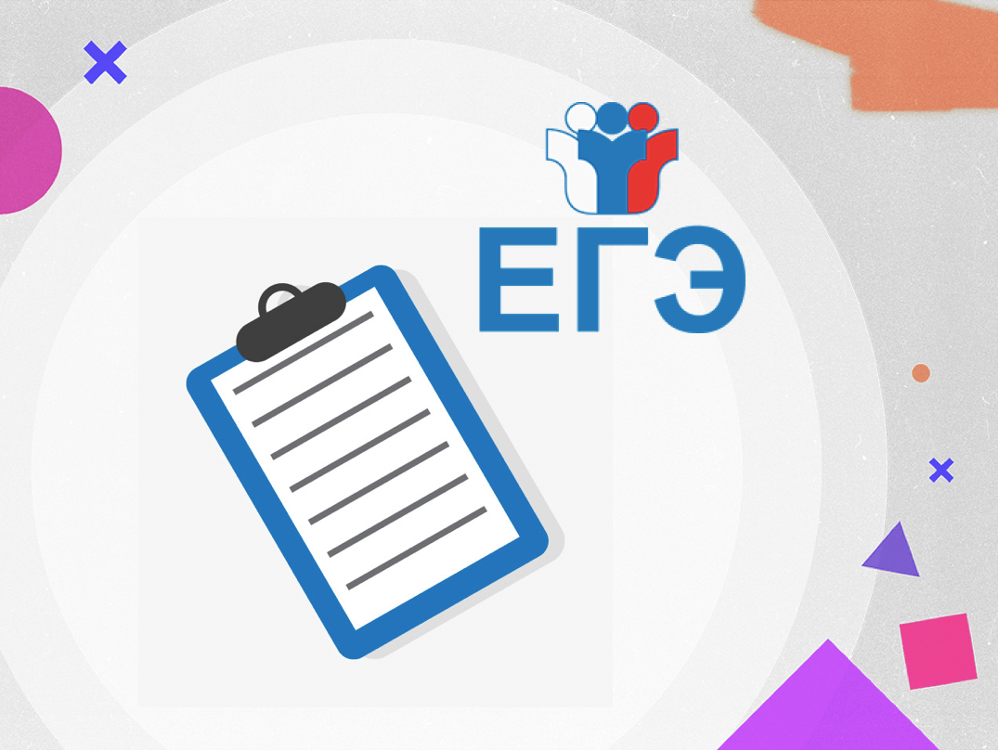

Заполняй бланки ЕГЭ верно!
Неправильно заполненный бланк ответов ЕГЭ — дорога к низкому баллу за экзамен. Заполняй бланки ответов ЕГЭ верно, чтобы не испортить себе жизнь не той ручкой или неправильно написанной буквой.
Например, в 2021 году несколько человек получили 0 баллов на ЕГЭ из-за неправильной ручки. Министерство образования согласилось проверить работы вручную, но предупредило: в следующий раз подобных поблажек не будет! Так что читайте внимательно и запоминайте все подробности заполнения бланков ЕГЭ!
Бланки ЕГЭ периодически перерабатывают: сначала они были цветные и свои для каждого предмета, после стали универсальными для всех экзаменов. Недавно, когда бланки начали печатать непосредственно перед ЕГЭ в аудитории, они стали черно-белыми.
Сейчас пакет документов экзамена состоит из:
- Бланка регистрации. Тут будут все ваши личные данные.
- Бланка регистрации устного экзамена. Дадут, если вы пришли сдавать устную часть. Ничем не отличается от первого, кроме названия.
- Бланка ответов № 1. Сюда нужно будет вписать ответы на задания с кратким ответом.
- Бланка ответов № 2. Это листы для ответов на задания с развернутым ответом. Сразу выдадут две штуки: лист 1 и лист 2. Именно 2 листа одного типа бланков; номер будет помечен в правом верхнем углу. Если этого будет мало, дадут Дополнительный бланк ответов №2.

Как заполнять бланк регистрации ЕГЭ

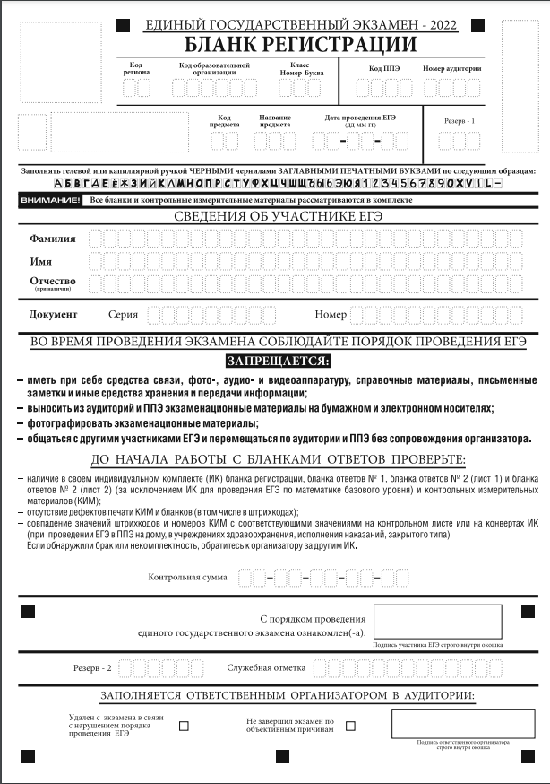
Штрихкоды – важная часть бланка. Не заляпайте их чернилами, будут проблемы.
Недавно выпускникам немного упростили жизнь: все серые поля заполнятся автоматически при печати. Хотя бы тут не ошибемся.

ВОЗМОЖНО, придётся заполнить:
- Код региона – Федеральный код региона, в котором вы сдаете экзамен. Например, в Москве это 77, а в Бурятии – 03. Узнайте заранее свой в справочнике, а потом сверьте с тем, что напишут на доске.
- Код Краснодарского края - 23
- Код пункта проведения ЕГЭ– код школы, в которую вы приехали сдавать экзамен. Нет, с ее номером не совпадает. Переписывайте с доски внимательно.

ТОЧНО придётся заполнить:
- Код образовательной организации. Нет, это не номер вашей школы. У каждого образовательного учреждения есть собственный код. Мы знаем 5 вариантов, как его узнать:
- спросить в своей школе,
- посмотреть в уведомлении участника ЕГЭ,
- прочитать рядом со своей фамилией на двери аудитории перед экзаменом,
- спросить у организаторов во время заполнения бланков.
- Прочитайте на доске в аудитории

Вам обязательно помогут вписать код своей школы!

- Класс. Номер и буква вашего класса. Хотя в правилах написано, что участники ЕГЭ это поле не заполняют. Так что уточняйте у организаторов!
- Номер аудитории. Номер класса, куда вас посадили. Эта информация для всех в аудитории одинаковая, сверяйтесь с образцом на доске.
Заполняем личную информацию.
Списываем с паспорта или другого документа, подтверждающего личность.
Знакомимся с краткими правилами экзамена.
Останется поставить подпись в окошке. Не вылезайте за границы!
Общие правила заполнения:
- Начинайте писать с первой клетки;
- Буквы и цифры от души стараемся выводить как в образце, иначе ваша работа потеряется. Ее обрабатывает компьютер, а ему чуждо сострадание;
- Документом может быть паспорт, загранпаспорт, временное удостоверение личности, даже варианты для лиц без гражданства и беженцев есть.

Нижние поля нас не касаются. Совсем.
Для чего эти поля?
- Первый квадратик на случай, если вы все-таки нарушите правила поведения на экзамене. Он закроет вам путь на пересдачу в этом учебном году.
- Второй — для прекращения экзамена по уважительной причине. Сможете пересдать в резервный день.
- В конце организатор поставит подпись.

С бланком регистрации на ЕГЭ закончили, дальше будет легче!

А вы знали, что, если по каким-то причинам откажетесь поставить в бланке подпись, за вас это сделает организатор? Теперь знаете.

Как заполнять на ЕГЭ бланк ответов №1

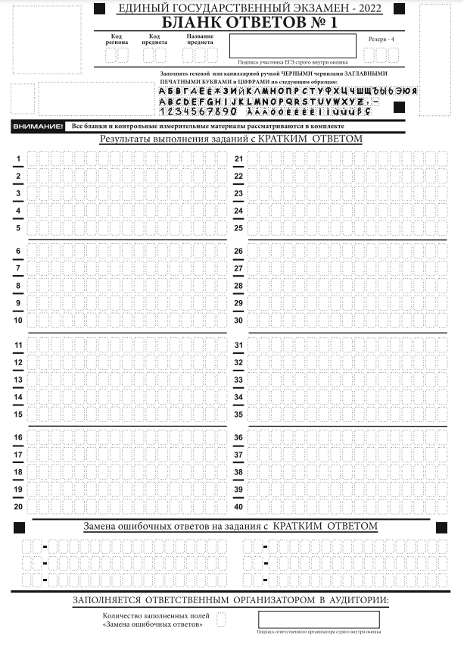
Хорошая новость: если бланки печатали в аудитории, тут автоматически будет заполнено все, кроме окошка для вашей подписи. Если нет – придется вписать вручную еще и Код региона.
Дальше идут 40 полей для записи ответов на задания с кратким ответом. Самая большая премудрость тут – соответствие ответов заданному в экзамене формату.
- Следите, что используете в ответах только символы из образца в верхней части бланка;
- Заполняем клеточки без пробелов, даже если это словосочетание.
- Каждый символ записываете в отдельной клетке (в том числе знаки препинания, если они нужны по заданию.

Нововведение для сдающих:
"Если в ответе больше 17 символов (количество клеточек в поле для записи ответов на задания с кратким ответом), то ответ записывается в отведенном для него месте, не обращая внимания на разбиение этого поля на клеточки. Ответ должен быть написан разборчиво, более узкими символами в одну строчку, с использованием всей длины отведенного под него поля. Символы в ответе не должны соприкасаться друг с другом. Термин следует писать полностью. Любые сокращения запрещены."
Вы записываете краткий ответ в том виде, в котором это требует задание. Итого может быть несколько вариантов заполнения поля с кратким ответом:
- одна цифра;
- целое число (возможно использование знака «минус»);
- конечная десятичная дробь (возможно использование знака «минус»);
- последовательность символов, состоящей из букв и (или) цифр;
- слово или словосочетание (нескольких слов).

Повторим правила исправления ошибок в основной части бланка ЕГЭ:
Если заметили, что вынесли в основную часть бланка ЕГЭ неверный ответ, делаем так: в поле для замены ошибочных ответов выносим номер задания, в котором накосячили. После тире пишем новый верный ответ.
Обратите внимание, что каждое поле в бланках (в том числе с номером исправляемого задания) заполняется с первой клетки!
Уже вписали номер задания в бланк исправлений, но вдруг передумали?.. Пустым оставлять ответ нельзя! Компьютер все равно его считает и задание будет считаться невыполненным. Просто зачеркните номер задания, который передумали исправлять.
Помните об основных правилах при заполнении бланка ответа №2, а также дополнительного бланка ответа №2:
- С обратной стороны бланка НЕ пишем!
- Заполняем бланки полностью. Иначе следующий смотреть не станут;
- Избегаем посторонней информации на бланке. По правилам, если вы даже напишете свою фамилию в углу, его просто не станут проверять. Пишем только по делу.
Важно: дополнительный бланк ответа №2 выдадут только тогда, когда вы испишете до последней строчки лист 1 и лист 2 бланка ответа №2. Информации об ограниченном количестве таких бланков нет.

Как НЕ надо заполнять бланки ЕГЭ?

Напоследок мы подготовили несколько примеров, которые, мы надеемся, покажут вам, как важно уделить бланкам время в своей подготовке к ЕГЭ.
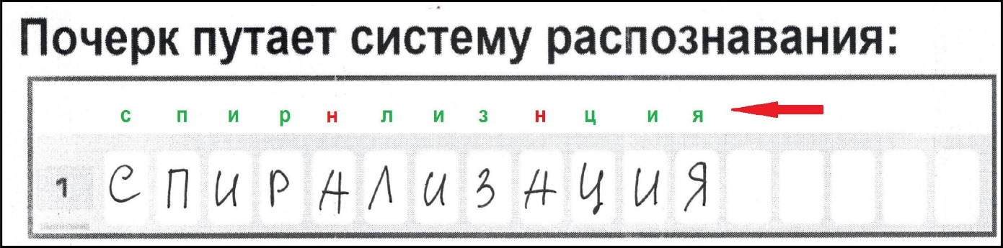
Так компьютер неверно считывает понятные глазу буквы. Поэтому пишите строго по указанному на бланке образцу.

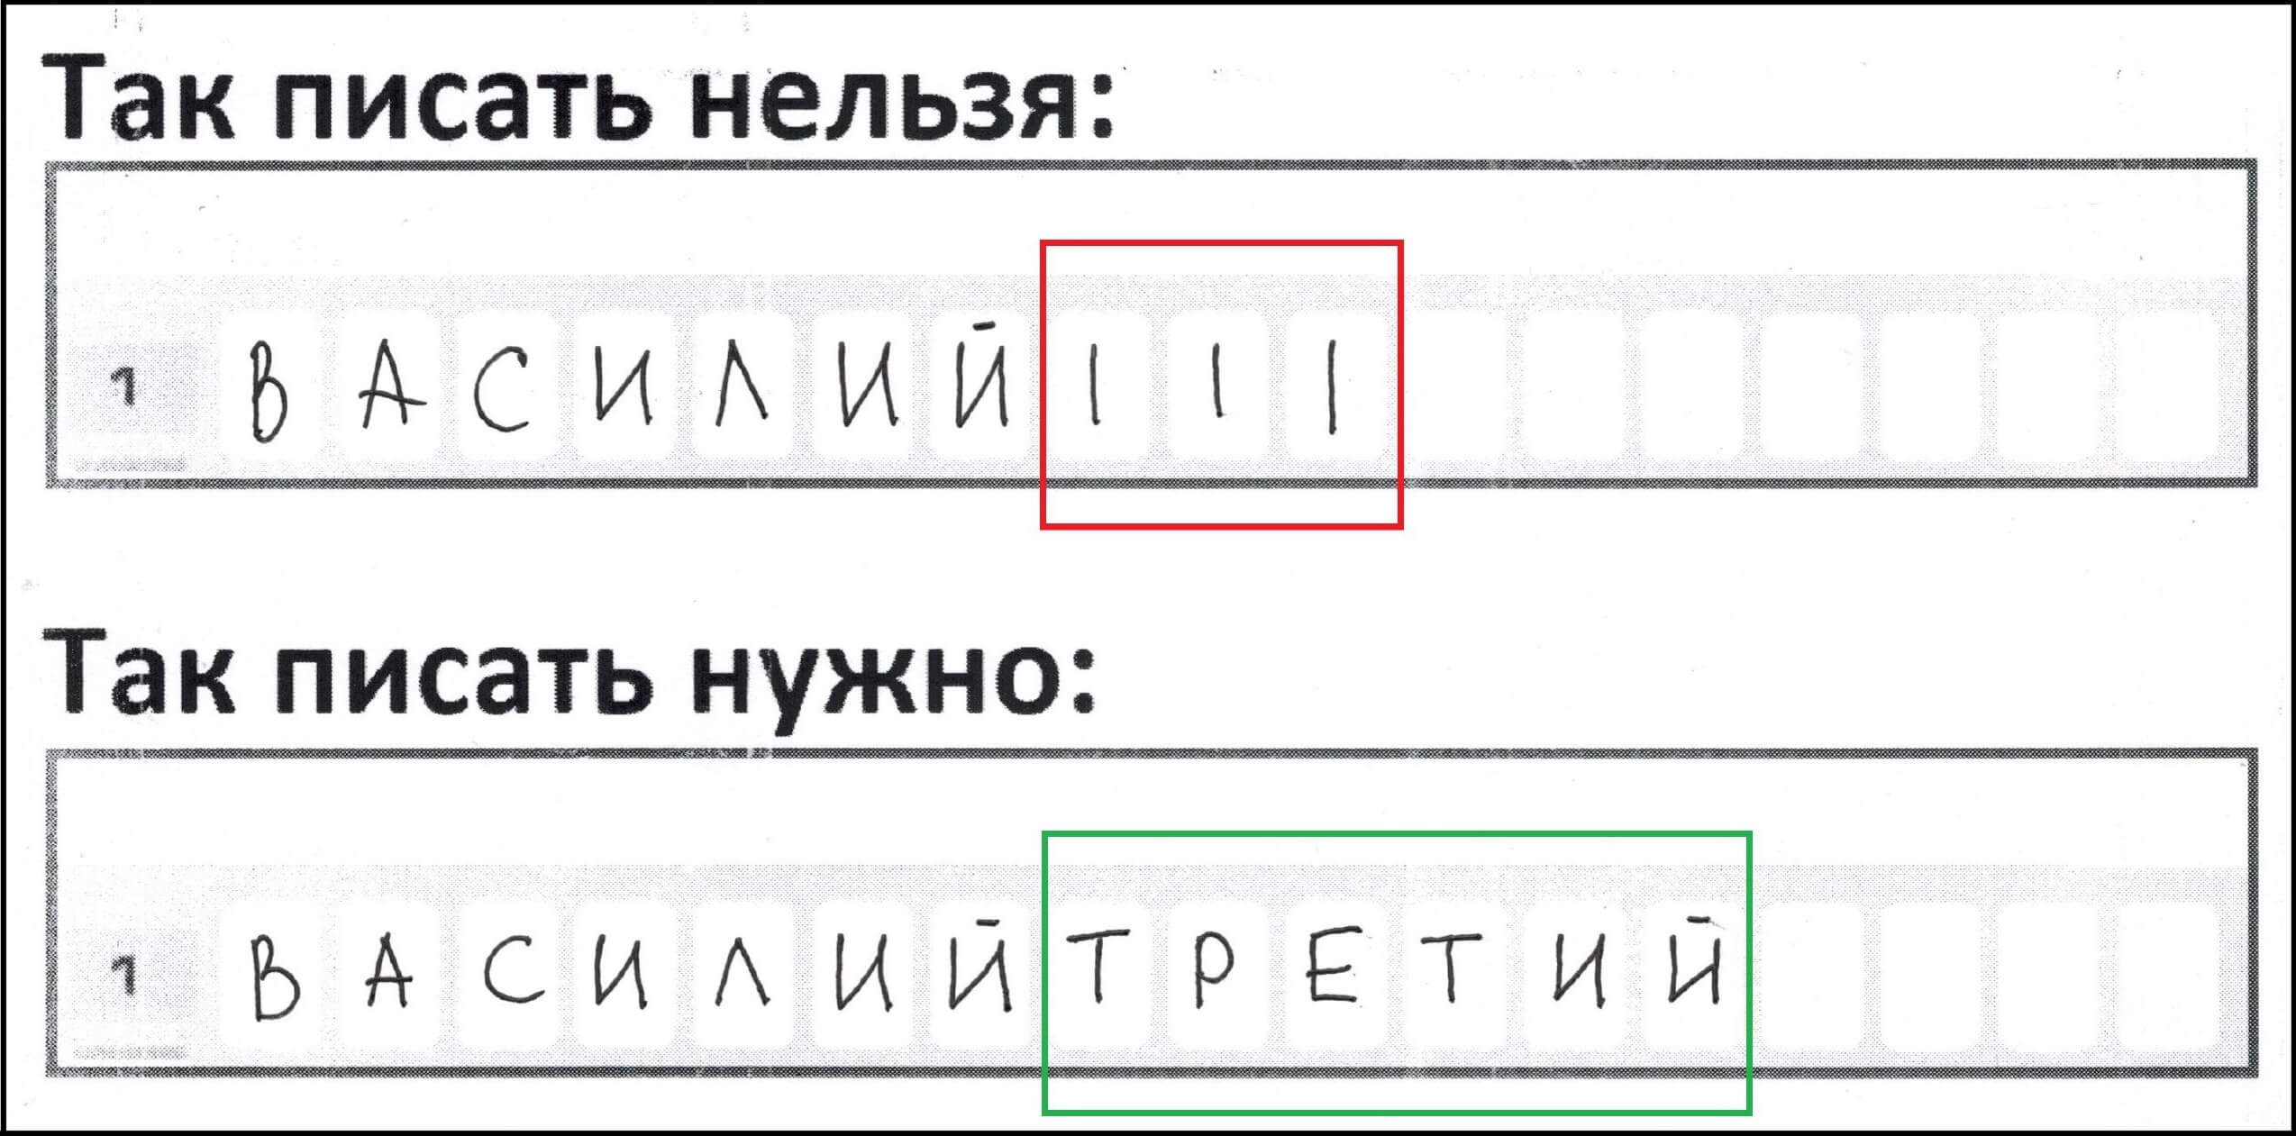
Здесь в ответе должны быть буквы.

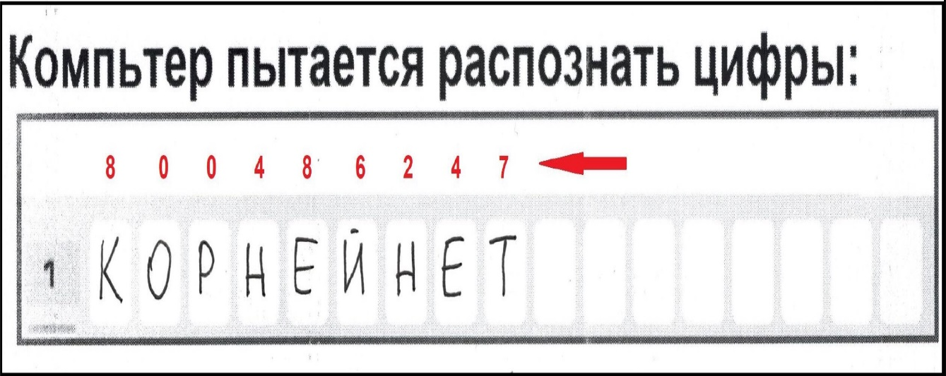

Здесь в ответе должны быть цифры.

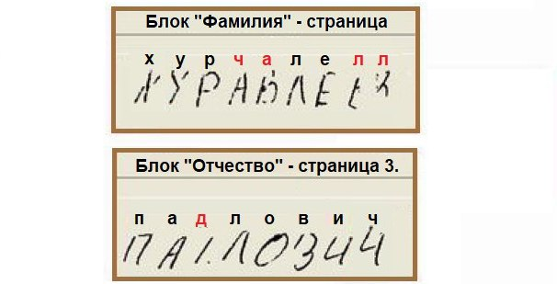
Так компьютер видит "неправильную" ручку.

Что делать, если испортил бланк (растеклась ручка, попала вода и т.д.) или не хватило места в поле для исправлений. В министерстве дают крайне размытый ответ в формате «надо решать по ситуации». Так что лучше до такого всё-таки не доводить!
Вот, пожалуй, и все организационные премудрости. Как обычно, это всё мы придумали не сами, а брали из правил заполнения бланков ЕГЭ. Полюбоваться на бланки ЕГЭ и потренироваться их заполнять можно в своей школе и на сайтах по подготовке к ЕГЭ.

